МІНІСТЕРСТВО ОСВІТИ І НАУКИ УКРАЇНИ
ЛУЦЬКИЙ НАЦІОНАЛЬНИЙ ТЕХНІЧНИЙ УНІВЕРСИТЕТ



Алгоритми та методи обчислень
Методичні вказівки до лабораторних занять
для студентів напрямку “Комп’ютерна інженерія” денної форми навчання за скороченим терміном

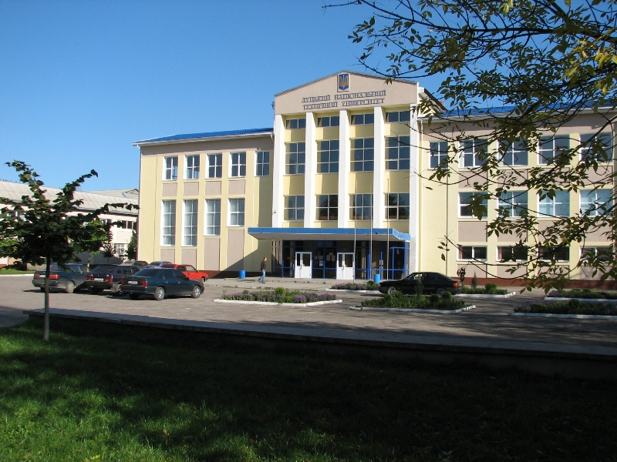

РЕДАКЦІЙНО-ВИДАВНИЧИЙ ВІДДІЛ
Луцького національного технічного університету

Луцьк 2011
УДК. 681 3.06
ББК 32.973.26-018.2
З 13

Методичні вказівки до лабораторних занять з дисципліни “Алгоритми та методи обчислень” для студентів напрямку “Комп’ютерна інженерія” денної форми навчання за скороченим терміном / Завіша В.В. – Луцьк: ЛДТУ, 2011. – 66 с.

Методичні вказівки містять завдання до лабораторних занять з дисципліни “Алгоритми та методи обчислень”. Наведені приклади розв’язку завдань.
Призначені для студентів спеціальності «Комп’ютерні системи та мережі» денної форми навчання.

Укладач: В.В. Завіша

Рецензент: Н.В.Багнюк

Відповідальний за випуск: П.А. Пех

Затверджено науково-методичною радою ЛНТУ,
протокол №___ від ___.___.2011 року.

Рекомендовано до друку науково-методичною радою інституту інженерних та інформаційних технологій ЛНТУ,
протокол № ___ від ___.___.2011 року.

Затверджено на засіданні кафедри комп’ютерної інженерії,
протокол № ___ від ___.___.2011 року.
© В.В.Завіша, 2011

Зміст

ЗАВДАННЯ ДО ЛАБОРАТОРНОЇ РОБОТИ №1 2
ЗАВДАННЯ ДО ЛАБОРАТОРНОЇ РОБОТИ №2 2
ЗАВДАННЯ ДО ЛАБОРАТОРНОЇ РОБОТИ №3 2
ЗАВДАННЯ ДО ЛАБОРАТОРНОЇ РОБОТИ №4 2
ЗАВДАННЯ ДО ЛАБОРАТОРНОЇ РОБОТИ №5 2
ЗАВДАННЯ ДО ЛАБОРАТОРНОЇ РОБОТИ №6 2
ЗАВДАННЯ ДО ЛАБОРАТОРНОЇ РОБОТИ №7 2
ЗАВДАННЯ ДО ЛАБОРАТОРНОЇ РОБОТИ №8 2
ЗАВДАННЯ ДО ЛАБОРАТОРНОЇ РОБОТИ №9 2
ЗАВДАННЯ ДО ЛАБОРАТОРНОЇ РОБОТИ №10 2
ЗАВДАННЯ ДО ЛАБОРАТОРНОЇ РОБОТИ №11 2
ЗАВДАННЯ ДО ЛАБОРАТОРНОЇ РОБОТИ №12 2
ЗАВДАННЯ ДО ЛАБОРАТОРНОЇ РОБОТИ №13 2
ЗАВДАННЯ ДО ЛАБОРАТОРНОЇ РОБОТИ №14 2
ЗАВДАННЯ ДО ЛАБОРАТОРНОЇ РОБОТИ №15 2
ПРИКЛАДИ ВИКОНАННЯ ЗАВДАНЬ 2
Завдання 1: 2
Завдання 2: 2
Завдання 3 2
Завдання 4 2
Завдання 5 2
Завдання 6 2
Завдання 7 2
Завдання 8 2
Завдання 9 2
СПИСОК ЛІТЕРАТУРИ 2

ЗАВДАННЯ ДО ЛАБОРАТОРНОЇ РОБОТИ №1
Завдання 1.
Знайти граничні абсолютні та відносні похибки чисел, якщо вони мають тільки вірні цифри (Табл. 1):
а) в строгому сенсі, б) в широкому сенсі.
Таблиця 1
 | а) 11,445 | б) 2,043 |  | а) 2,4516 | б) 0,863
 | а) 8,345 | б) 0,288 |  | а) 5,6432 | б) 0,00858
 | а) 0,374 | б) 4,348 |  | а) 12,688 | б) 4,636
 | а) 41,72 | б) 0,678 |  | а) 15,644 | б) 6,125
 | а) 18,357 | б) 2,16 |  | а) 16,383 | б) 5,734
 | а) 14,862 | б) 8,73 |  | а) 18,275 | б) 0,00644
 | а) 0,3648 | б) 21,7 |  | а) 3,75 | б) 6,8343
 | а) 0,5746 | б) 236,58 |  | а) 26,3 | б) 4,8556
 | а) 5,634 | б) 0,0748 |  | а) 43,813 | б) 0,645
 | а) 20,43 | б) 0,576 |  | а) 3,643 | б) 72,385
 | а) 12,45 | б) 3,4453 |  | а) 3,425 | б) 7,38
 | а) 2,3445 | б) 0,745 |  | а) 0,573 | б) 3,6761
 | а) 0,5746 | б) 42,884 |  | а) 0,3825 | б) 24,6
 | а) 3,4 | б) 0,078 |  | а) 0,856 | б) 23,508
 | а) 2,4342 | б) 0,57004 |  | а) 5,60234 | б) 0,07
 | а) 112,5 | б) 0,04453 |  | а) 20,4143 | б) 0,51
 | а) 0,576 | б) 2,5008 |  | а) 12 | б) 53,3
 | а) 25,613 | б) 0,0748 |  | а) 2,35 | б) 0,74015
 | а) 0,4223 | б) 0,57 |  | а) 92,451 | б) 103,43
 | а) 112,45 | б) 3,4 |  | а) 2010,345 | б) 0,44745

Завдання 2.
Число х (Табл. 2), всі цифри якого вірні в строгому сенсі, округлити до трьох значущих цифр. Для отриманого результату x₁≈x обчислити межі абсолютної та відносної похибок. У записі числа x₁ вказати кількість вірних цифр за абсолютною і відносною похибками.
Таблиця 2
№ | x | № | х
 | 3549 |  | 23,394
 | 32,147 |  | 0,003775
 | 35,085 |  | 718,21
 | 7,544 |  | 9,73491
 | 198,745 |  | 11,456
 | 37,4781 |  | 0,1495
 | 0,183814 |  | 6,2358
 | 0,009145 |  | 4,4005
 | 11,3721 |  | 2,3078
 | 0,2538 |  | 3,2175
 | 10,2118 |  | 0,0002568
 | 4,394 |  | 37,8455
 | 0,8437 |  | 0,09872
 | 129,66 |  | 3,00971
 | 48,847 |  | 1,15874
 | 9,2038 |  | 0,003711
 | 2,3143 |  | 0,029056
 | 0,012147 |  | 4,7561
 | 0,86129 |  | 0,003822
 | 0,1385 |  | 0,095641

Завдання 3.
Обчислити значення величини z (Табл. 3) при заданих a, b і c з систематичним урахуванням абсолютних похибок після кожної операції і за допомогою методу границь. Знайти абсолютну і відносну похибки z, і визначити кількість вірних цифр в z, якщо цифри a, b і c вірні в строгому сенсі
Таблиця 3
№ |  | Завдання | Вихідні данні | № |  | Завдання | Вихідні данні
 |  |  | a = 0,317  b = 3,27  c = 4,7561 |  |  |  | a = 0,038  b = 3,9353  c = 5,75
 |  |  | a = 0,0399  b = 4,83  c = 0,0721 |  |  |  | a = 7,345  b = 0,31  c =0,09871
 |  |  | a = 1,0574  b = 1,40  c = 1,1236 |  |  |  | a = 0,2471  b = 0,0948  c = 4,378
 |  |  | a = 12,72  b = 0,34  c = 0,0290 |  |  |  | a = 1,284  b = 4,009  c = 3,2175
 |  |  | a = 3,49  b = 0,845  c = 0,0037 |  |  |  | a = 18,407  b = 149,12  c = 2,3078
 |  |  | a = 0,0976  b = 2,371  c =1,15887 |  |  |  | a = 29,49  b = 87,878  c = 4,403
 |  |  | a =82,3574  b = 34,12  c =7,00493 |  |  |  | a = 74,079  b = 5,3091  c = 6,234
8. |  |  | a =3,71452  b = 3,03  c = 0,756 |  |  |  | a = 3,4  b = 6,22  c = 0,149
 |  |  | a =0,11587  b = 4,256  c =3,00971 |  |  |  | a = 5,387  b = 13,527  c = 0,7565
 |  |  | a = 4,05  b = 6,723  c =0,03254 |  |  |  | a = 1,75  b = 1,215  c = 0,041
 |  |  | a = 0,7219  b =135,347  c = 0,013 |  |  |  | a = 3,672  b = 4,63  c = 0,0278
 |  |  | a = 0,113  b = 0,1056  c = 89,4 |  |  |  | a = 13,57  b = 3,7  c = 4,226
 |  |  | a = 1,247  b = 0,346  c = 0,051 |  |  |  | a = 0,317  b = 13,57  c = 0,751
 |  |  | a = 11,7  b = 0,0937  c = 5,081 |  |  |  | a = 0,317  b = 33,827  c = 14,85
 |  |  | a = 18,035  b = 3,7251  c = 0.071 |  |  |  | a = 5,52  b = 3,27  c = 14,123
 |  |  | a = 5,7568  b = 21,7  c = 2,65 |  |  |  | a = 9,542  b = 3,128  c = 0,17
17. |  |  | a = 5,33  b = 23,123  c = 8,802 |  |  |  | a = 9,79  b = 2,3327  c = 4,198
 |  |  | a = 6,0031  b = 1,005  c = 1,6135 |  |  |  | a = 6,66  b = 3,5  c = 1,141
 |  |  | a = 0,037  b = 5,777  c = 3,441 |  |  |  | a = 5,147  b = 6,222  c = 0,0075
 |  |  | a = 8,317  b = 13,521  c = 6,123 |  |  |  | a = 2,258  b = 0,027  c = 9,87

ЗАВДАННЯ ДО ЛАБОРАТОРНОЇ РОБОТИ №2
Відділити корені рівняння і уточнити один з них методами ітерації, дотичних, хорд з точністю ε = 0,001.
Таблиця 4
№ | Рівняння | № | Рівняння

ЗАВДАННЯ ДО ЛАБОРАТОРНОЇ РОБОТИ №3
Розв’язати систему рівнянь з трьома невідомими:
− методом Гауса-Жордана,
− методом простої ітерації,
− методом Зейделя з точністю ε = 0,001.
Скласти функції, що реалізують методи, та перевірити розв’язок за допомогою вбудованих функцій пакету MathCAD.

№ | Завдання | № | Завдання

ЗАВДАННЯ ДО ЛАБОРАТОРНОЇ РОБОТИ №4
Розв’язати систему двох нелінійних рівнянь методом Ньютона:
№ | Завдання | № | Завдання

ЗАВДАННЯ ДО ЛАБОРАТОРНОЇ РОБОТИ №5

Завдання 1
  - Побудувати за наявними даними інтерполяційний многочлен Лагранжа;
  - Знайти значення функції в точці x, використовуючи інтерполяційний многочлен Лагранжа та сплайни. Побудувати графічну ілюстрацію інтерполювання:
Таблиця
1. |  |  |  |  | 2. |  |  | 3.
x |  | y |  |  | x |  | y | х | y
0,43 |  | 1,63597 |  |  | 0,43 |  | 1,63597 | 0,43 | 1,63597
0,48 |  | 1,73234 |  |  | 0,48 |  | 1,73234 | 0,48 | 1,73234
0,55 |  | 1,87686 |  |  | 0,55 |  | 1,87686 | 0,55 | 1,87686
0,62 |  | 2,03045 |  |  | 0,62 |  | 2,03045 | 0,62 | 2,03045
0,70 |  | 2,22846 |  |  | 0,70 |  | 2,22846 | 0,70 | 2,22846
0,75 |  | 2,35973 |  |  | 0,75 |  | 2,35973 | 0,75 | 2,35973
в точці x = 0,702 |  |  |  |  | в точці x = 0,512 |  |  | в точці x = 0,645
4. |  |  |  | 5. |  |  |  | 6.
x | y |  |  | х |  |  | y | х | y
0,43 | 1,63597 |  |  | 0,02 |  |  | 1,02316 | 0,35 | 2,73951
0,48 | 1,73234 |  |  | 0,08 |  |  | 1,09590 | 0,41 | 2,30080
0,55 | 1,87686 |  |  | 0,12 |  |  | 1,14725 | 0,47 | 1,96864
0,62 | 2,03045 |  |  | 0,17 |  |  | 1,21483 | 0,51 | 1,78776
0,70 | 2,22846 |  |  | 0,23 |  |  | 1,30120 | 0,56 | 1,59502
0,75 | 2,35973 |  |  | 0,30 |  |  | 1,40976 | 0,64 | 1,34310
в точці x = 0,608 |  |  |  | в точці x = 0,203 |  |  |  | в точці x = 0,482
7. |  |  |  |  |  | 8. |  | 9.
x |  |  | y |  |  | х | y | х | y
0,02 |  |  | 1,02316 |  |  | 0,35 | 2,73951 | 0,41 | 2,57418
0,08 |  |  | 1,09590 |  |  | 0,41 | 2,30080 | 0,46 | 2,32513
0,12 |  |  | 1,14725 |  |  | 0,47 | 1,96864 | 0,52 | 2,09336
0,17 |  |  | 1,21483 |  |  | 0,51 | 1,78776 | 0,60 | 1,86203
0,23 |  |  | 1,30120 |  |  | 0,56 | 1,59502 | 0,65 | 1,74926
0,30 |  |  | 1,40976 |  |  | 0,64 | 1,34310 | 0,72 | 1,62098
в точці x = 0,102 |  |  |  |  |  | в точці x = 0,436 |  | в точці x = 0,616
10. |  |  |  |  |  | 11. |  | 12.
x |  |  | y |  |  | х | y | х | y
0,02 |  |  | 1,02316 |  |  | 0,35 | 2,73951 | 0,41 | 2,57418
0,08 |  |  | 1,09590 |  |  | 0,41 | 2,30080 | 0,46 | 2,32513
0,12 |  |  | 1,14725 |  |  | 0,47 | 1,96864 | 0,52 | 2,09336
0,17 |  |  | 1,21483 |  |  | 0,51 | 1,78776 | 0,60 | 1,86203
0,23 |  |  | 1,30120 |  |  | 0,56 | 1,59502 | 0,65 | 1,74926
0,30 |  |  | 1,40976 |  |  | 0,64 | 1,34310 | 0,72 | 1,62098
в точці x = 0,114 |  |  |  |  |  | в точці x = 0,552 |  | в точці x = 0,487
13. |  |  |  |  |  | 14. |  | 15.
x |  |  | y |  |  | х | y | x | y
0,02 |  |  | 1,02316 |  |  | 0,35 | 2,73951 | 0,41 | 2,57418
0,08 |  |  | 1,09590 |  |  | 0,41 | 2,30080 | 0,46 | 2,32513
0,12 |  |  | 1,14725 |  |  | 0,47 | 1,96864 | 0,52 | 2,09336
0,17 |  |  | 1,21483 |  |  | 0,51 | 1,78776 | 0,60 | 1,86203
0,23 |  |  | 1,30120 |  |  | 0,56 | 1,59502 | 0,65 | 1,74926
0,30 |  |  | 1,40976 |  |  | 0,64 | 1,34310 | 0,72 | 1,62098
в точці x = 0,285 |  |  |  |  |  | в точці x = 0,526 |  | в точці x = 0,665
16. |  |  |  |  |  | 17. |  | 18.
х |  |  | y |  |  | х | y | х | y
0,41 |  |  | 2,57418 |  |  | 0,68 | 0,80866 | 0,11 | 9,05421
0,46 |  |  | 2,32513 |  |  | 0,73 | 0,89492 | 0,15 | 6,61659
0,52 |  |  | 2,09336 |  |  | 0,80 | 1,02964 | 0,21 | 4,69170
0,60 |  |  | 1,86203 |  |  | 0,88 | 1,20966 | 0,29 | 3,351069
0,65 |  |  | 1,74926 |  |  | 0,93 | 1,34087 | 0,35 | 2,73951
0,72 |  |  | 1,62098 |  |  | 0,99 | 1,52368 | 0,40 | 2,36522
в точці x = 0,537 |  |  |  |  |  | в точці x = 0,774 |  | в точці x = 0,275
19. |  |  |  |  |  | 20. |  | 21.
x |  |  | y |  |  | х | y. | х | y
0,68 |  |  | 0,80866 |  |  | 0,11 | 9,05421 | 0,05 | 0,050042
0,73 |  |  | 0,89492 |  |  | 0,15 | 6,61659 | 0,10 | 0,100335
0,80 |  |  | 1,02964 |  |  | 0,21 | 4,69170 | 0,17 | 0,171657
0,88 |  |  | 1,20966 |  |  | 0,29 | 3,351069 | 0,25 | 0,255342
0,93 |  |  | 1,34087 |  |  | 0,35 | 2,73951 | 0,30 | 0,309336
0,99 |  |  | 1,52368 |  |  | 0,40 | 2,36522 | 0,36 | 0,376403
в точці x = 0,896 |  |  |  |  |  | в точці x = 0,314 |  | в точці x = 0,263
22. |  |  |  |  |  | 23. |  | 24.
x |  |  | y |  |  | х | y | x | y
0,68 |  |  | 0,80866 |  |  | 0,11 | 9,05421 | 0,68 | 0,80866
0,73 |  |  | 0,89492 |  |  | 0,15 | 6,61659 | 0,73 | 0,89492
0,80 |  |  | 1,02964 |  |  | 0,21 | 4,69170 | 0,80 | 1,02964
0,88 |  |  | 1,20966 |  |  | 0,29 | 3,351069 | 0,88 | 1,20966
0,93 |  |  | 1,34087 |  |  | 0,35 | 2,73951 | 0,93 | 1,34087
0,99 |  |  | 1,52368 |  |  | 0,40 | 2,36522 | 0,99 | 1,52368
в точці x = 0,715 |  |  |  |  |  | в точці x = 0,235 |  | в точці x = 0, 955
25. |  |  |  |  |  | 26. |  | 27.
x |  |  | y |  |  | x | y | x | y
0,11 |  |  | 9,05421 |  |  | 0,51 | 9,05421 | 0,115 | 5,05421
0,15 |  |  | 6,61659 |  |  | 0,55 | 6,61659 | 0,159 | 4,61659
0,21 |  |  | 4,69170 |  |  | 0,61 | 4,69170 | 0,218 | 3,69170
0,29 |  |  | 3,351069 |  |  | 0,69 | 3,35106 | 0,294 | 2,35106
0,35 |  |  | 2,73951 |  |  | 0,75 | 2,73951 | 0,353 | 1,73951
0,40 |  |  | 2,36522 |  |  | 0,80 | 2,36522 | 0,408 | 0,36522
в точці x = 0,332 |  |  |  |  |  | в точці x = 0,7491 |  | в точці x = 0,256
28. |  |  |  |  |  | 29. |  | 30.
х |  |  | y |  |  | х | y | х | y
0,41 |  |  | 2,57418 |  |  | 0,68 | 0,80866 | 0,11 | 9,05421
0,46 |  |  | 2,32513 |  |  | 0,73 | 0,89492 | 0,15 | 6,61659
0,52 |  |  | 2,09336 |  |  | 0,80 | 1,02964 | 0,21 | 4,69170
0,60 |  |  | 1,86203 |  |  | 0,88 | 1,20966 | 0,29 | 3,351069
0,65 |  |  | 1,74926 |  |  | 0,93 | 1,34087 | 0,35 | 2,73951
0,72 |  |  | 1,62098 |  |  | 0,99 | 1,52368 | 0,40 | 2,36522
в точці x = 0,437 |  |  |  |  |  | в точці x = 0,9475 |  | в точці x = 0,3535

ЗАВДАННЯ №2
Використовуючи першу або другу інтерполяційну формулу Ньютона, обчислити значення функції в точках х₁ і х₂, оцінити похибку:
Таблиця
а). | x | y | в). | х | y
 | 1,215 | 0,106044 |  | 1,415 | 0,888551
 | 1,220 | 0,113276 |  | 1,420 | 0,889599
 | 1,225 | 0,119671 |  | 1,425 | 0,890637
 | 1,230 | 0,125324 |  | 1,430 | 0,891667
 | 1,235 | 0,130328 |  | 1,435 | 0,892687
 | 1,240 | 0,134776 |  | 1,440 | 0,893698
 | 1,245 | 0,138759 |  | 1,445 | 0,894700
 | 1,250 | 0,142367 |  | 1,450 | 0,895693
 | 1,255 | 0,145688 |  | 1,455 | 0,896677
 | 1,260 | 0,148809 |  | 1,460 | 0,897653
- в точці x₁=1,2273, x₂=1,253  - в точці x₁=1,223, x₂=1,257  - в точці x₁=1,2208, x₂=1,2435 |  |  | - в точці x₁=1,4156, x₂=1,4527  - в точці x₁=1,4256, x₂=1,4452  - в точці x₁=1,4263, x₂=1,4575
б). | x | y | г). | x | y
 | 1,340 | 4,25562 |  | 0,101 | 1,26183
 | 1,345 | 4,35325 |  | 0,106 | 1,27644
 | 1,350 | 4,45422 |  | 0,111 | 1,29122
 | 1,355 | 4,56184 |  | 0,116 | 1,30617
 | 1,360 | 4,67344 |  | 0,121 | 1,32130
 | 1,365 | 4,79038 |  | 0,126 | 1,33660
 | 1,370 | 4,91306 |  | 0,131 | 1,35207
 | 1,375 | 5,04192 |  | 0,136 | 1,36773
 | 1,380 | 5,17744 |  | 0,141 | 1,38357
 | 1,385 | 5,32016 |  | 0,146 | 1,39959
- в точці x₁=1,2273, x₂=1,253  - в точці x₁=1,223, x₂=1,257  - в точці x₁=1,2208, x₂=1,2435 |  |  | - в точці x₁=1,4156, x₂=1,4527  - в точці x₁=1,4256, x₂=1,4452  - в точці x₁=1,4263, x₂=1,4575
д). | x | y | ж). | x | Y
 | 0,15 | 0,860708 |  | 1,115 | 8,65729
 | 0,20 | 0,818731 |  | 1,120 | 8,29329
 | 0,25 | 0,778801 |  | 1,125 | 7,95829
 | 0,30 | 0,740818 |  | 1,130 | 7,64893
 | 0,35 | 0,704688 |  | 1,135 | 7,39235
 | 0,40 | 0,670320 |  | 1,140 | 7,30962
 | 0,45 | 0,637628 |  | 1,145 | 6,84813
 | 0,50 | 0,606531 |  | 1,150 | 6,61658
 | 0,55 | 0,576950 |  | 1,155 | 6,39954
 | 0,60 | 0,548812 |  | 1,160 | 6,19548
- в точці x₁=0,2073, x₂=0,53  - в точці x₁=0,223, x₂=0,557  - в точці x₁=0,2208, x₂=0,5435 |  |  | - в точці x₁=1,116 , x₂=1,1527  - в точці x₁=1,156 , x₂=1,4452  - в точці x₁=1,1383, x₂=1,1575
е). | x | y | з). | x | Y
 | 0,340 | 5,61543 |  | 0,01 | 0,26183
 | 0,345 | 5,46547 |  | 0,06 | 0,27644
 | 0,350 | 5,32159 |  | 0,11 | 0,29122
 | 0,355 | 5,15326 |  | 0,16 | 0,30617
 | 0,360 | 5,06478 |  | 0,21 | 0,32130
 | 0,365 | 4,94856 |  | 0,26 | 0,33660
 | 0,370 | 4,83170 |  | 0,31 | 0,35207
 | 0,375 | 4,72545 |  | 0,36 | 0,36773
 | 0,380 | 4,61855 |  | 0,41 | 0,38357
 | 0,385 | 4,5182 |  | 0,46 | 0,39959
- в точці x₁=0,3573, x₂=0,3843  - в точці x₁=0,349, x₂=0,3781  - точці x₁=0,3489, x₂=0,3759 |  |  | - в точці x₁=0,156, x₂=0,4527  - в точці x₁=0,026, x₂=0,4052  - в точці x₁=0,1163, x₂=0,3776

і). | x | y | й). | x | Y
 | 0,180 | 5,61543 |  | 0,01 | 0,26183
 | 0,185 | 5,46547 |  | 0,06 | 0,27644
 | 0,190 | 5,32159 |  | 0,11 | 0,29122
 | 0,195 | 5,15326 |  | 0,16 | 0,30617
 | 0,200 | 5,06478 |  | 0,21 | 0,32130
 | 0,205 | 4,94856 |  | 0,26 | 0,33660
 | 0,210 | 4,83170 |  | 0,31 | 0,35207
 | 0,215 | 4,72545 |  | 0,36 | 0,36773
 | 0,220 | 4,61855 |  | 0,41 | 0,38357
 | 0,225 | 4,5182 |  | 0,46 | 0,39959
- в точці x₁=0,1857, x₂=0,2165  - в точці x₁=0,198, x₂=0,2209  - в точці x₁=0,1908, x₂=0,2189 |  |  | - в точці x₁=0,156, x₂=0,4427  - в точці x₁=0,166, x₂=0,458  - в точці x₁=0,4563, x₂=0,037
к). | x | y | л). | x | Y
 | 0,180 | 5,61543 |  | 1,01 | 0,26183
 | 0,185 | 5,46547 |  | 1,06 | 0,25643
 | 0,190 | 5,32159 |  | 1,11 | 0,28126
 | 0,195 | 5,15326 |  | 1,16 | 0,30617
 | 0,200 | 5,06478 |  | 1,21 | 0,32130
 | 0,205 | 4,94856 |  | 1,26 | 0,33560
 | 0,210 | 4,83170 |  | 1,31 | 0,35307
 | 0,215 | 4,72545 |  | 1,36 | 0,36773
 | 0,220 | 4,61855 |  | 1,41 | 0,38257
 | 0,225 | 4,5182 |  | 1,46 | 0,39959
- в точці x₁=0,183, x₂=0,2175  - в точці x₁=0,186, x₂=0,2239  - в точці x₁=0,1802, x₂=0,223 |  |  | - в точці x₁=1,056, x₂=1,446  - в точці x₁=1,026, x₂=1,4058  - в точці x₁=1,015, x₂=1,457

ЗАВДАННЯ ДО ЛАБОРАТОРНОЇ РОБОТИ №6
Використовуючи значення функції y=f(x), знайти значення х, при заданому значенні y1. (Застосувати метод ітерації, інтерполяційні формули Ньютона і Лагранжа).
Таблиця
№ | F(x) | [a;b] | y1
 |  | [1;2] | 0,9725
 |  | [2;3] | 0,9425
 |  | [5;6] | 0,7662
 |  | [-1;0] | -0,6666
 |  | [2;3] | 2,6543
 |  | [2;3] | -0,0452
 |  | [5;6] | 2,0991
 |  | [0;1] | 0,9444
 |  | [0,5;1,5] | 1,4445
 |  | [2;3] | 0,2725
 |  | [2;3] | 0,6421
 |  | [-1;0] | 0,8888
 |  | [-1,0] | 1,5522
 |  | [2;3] | 16,7522
 |  | [0;1] | 2,2222
 |  | [2;3] | -0,9876
 |  | [-2;-1] | -11,8901
 |  | [-2;-1] | -9,8526
 |  | [0,1;1,1] | 0,1853
 |  | [0;1] | 1,3871
 |  | [0,1;1,1] | -0,3333
 |  | [0,1;1,1] | -0,2999
 |  | [0;1] | 2,7852
 |  | [0,5;1,5] | 0,0028
 |  | [0;1] | 0,7543
 |  | [0,5;1,5] | 1,4545
 |  | [0;1] | -0,0995
 |  | [0;1] | -0,2876
 |  | [1,1;2,1] | 11,1111
 |  | [1,1;2,1] | 5,4567
 |  | [1,1;2,1] | -1,8787
 |  | [1,1;2,1] | -3,9894
 |  | [1,1;2,1] | 10,8523
 |  | [0;1] | 2,2254
 |  | [0;1] | 2,7821
 |  | [0;1] | 0,8511
 |  | [0,5;1,5] | 1,4101
 |  | [2;3] | 0,1255
 |  | [2;3] | 2,9512
 |  | [2;3] | -0,0552

ЗАВДАННЯ ДО ЛАБОРАТОРНОЇ РОБОТИ №7

Набір експериментальних даних значень x та y наведено у таблиці.
Необхідно знайти методом найменших квадратів:
- вид апроксимуючих функцій;
- порівняти якість отриманих наближень шляхом порівняння їх відхилень;
- побудувати графіки отриманих залежностей і табличних значень аргументів і функції. Знайти вид апроксимуючої функції за графіком, побудованому за табличними значеннями, порівняти його з отриманими наближеннями і визначити, який вигляд має функція, що задана таблично;
- знайти многочлен найкращого середньоквадратичного наближення оптимального степені m = m*. За оптимальне значення m* прийняти ту степінь многочлена, починаючи з якої величина відхилення стабілізується або починає зростати.

 | x | 1,20 | 1,57 | 1,94 | 2,31 | 2,68 | 3,05 | 3,42 | 3,79
 | y | 2,59 | 2,06 | 1,58 | 1,25 | 0,91 | 0,66 | 0,38 | 0,21
 | x | 1,73 | 2,56 | 3,39 | 4,22 | 5,05 | 5,89 | 6,70 | 7,53
 | y | 0,63 | 1,11 | 1,42 | 1,94 | 2,30 | 2,89 | 3,29 | 3,87
 | x | -4,38 | -3,84 | -3,23 | -2,76 | -2,22 | -1,67 | -1,13 | -0,60
 | y | 2,25 | 2,83 | 3,44 | 4,31 | 5,29 | 6,55 | 8,01 | 10,04
 | x | 1,00 | 1,64 | 2,28 | 2,91 | 3,56 | 4,19 | 4,84 | 5,48
 | y | 0,28 | 0,19 | 0,15 | 0,11 | 0,09 | 0,08 | 0,07 | 0,06
 | x | 5,84 | 3,82 | 6,19 | 9,22 | 7,87 | 6,29 | 4,43 | 8,91
 | y | 79,31 | 57,43 | 60,66 | 92,55 | 90,12 | 71,30 | 70,50 | 91,25
 | x | 2,91 | 2,94 | 6,35 | 6,58 | 3,80 | 6,43 | 0,57 | 5,96
 | y | 82,16 | 61,02 | 44,56 | 82,52 | 99,17 | 70,24 | 63,23 | 66,48
 | x | 5,46 | 2,73 | 6,49 | 4,26 | 2,39 | 6,46 | 0,86 | 2,05
 | y | 65,72 | 58,05 | 60,05 | 55,79 | 50,83 | 47,69 | 44,49 | 59,74
 | x | 1,28 | 1,76 | 2,24 | 2,72 | 3,20 | 3,68 | 4,16 | 4,64
 | y | 2,10 | 2,62 | 3,21 | 3,96 | 4,98 | 6,06 | 7,47 | 9,25
 | x | -4,84 | -4,30 | -3,76 | -3,22 | -2,68 | -2,14 | -1,60 | -1,06
 | y | -0,09 | -0,11 | -0,13 | -0,16 | -0,19 | -0,26 | -0,39 | -0,81
 | x | 3,54 | 4,29 | 4,78 | 3,99 | 1,13 | 6,29 | 1,89 | 3,27
 | y | 22,81 | 28,42 | 24,95 | 26,96 | 8,78 | 33,55 | 15,77 | 22,89
 | x | 4,08 | 4,42 | 2,52 | -0,08 | 2,14 | 3,36 | 7,35 | 5,00
 | y | 18,31 | 21,85 | 16,93 | -8,23 | 10,90 | 17,18 | 36,45 | 24,11
 | x | 1,16 | 1,88 | 2,60 | -3,32 | 4,04 | 4,76 | 5,48 | 6,20
 | y | 0,18 | 0,26 | 0,32 | 0,36 | 0,40 | 0,43 | 0,95 | 0,85
 | x | 1,00 | 1,71 | 2,42 | -3,13 | 3,84 | 4,55 | 5,26 | 5,97
 | y | 12,49 | 4,76 | 2,55 | 1,60 | 1,11 | 0,82 | 0,63 | 0,50
 | x | -0,64 | -0,36 | -0,08 | 0,20 | 0,48 | 0,76 | 1,04 | 1,32
 | y | 29,51 | 18,86 | 12,05 | 7,70 | 4,92 | 3,14 | 2,01 | 1,28
 | x | -2,45 | -1,94 | -1,43 | -0,92 | -0,41 | 0,10 | 0,61 | 1,12
 | y | 0,87 | 1,19 | 1,68 | 2,23 | 3,04 | 4,15 | 5,66 | 7,72
 | x | 1,54 | 1,91 | 2,28 | -2,65 | 3,02 | 3,39 | 3,76 | 4,13
 | y | -2,52 | -3,08 | -3,54 | -3,93 | -4,27 | -4,57 | -4,84 | -5,09
 | x | 1,20 | 2,00 | 2,80 | -3,60 | 4,40 | 5,20 | 6,00 | 6,80
 | y | -10,85 | -6,15 | -4,14 | -3,02 | -2,30 | -1,81 | -1,45 | -1,17
 | x | -1,04 | -0,67 | -0,30 | 0,07 | 0,44 | 0,81 | 1,18 | 1,55
 | y | 10,80 | 8,08 | 5,97 | 4,44 | 3,31 | 2,46 | 1,83 | 1,36
 | X | 0,41 | 0,97 | 1,53 | -2,09 | 2,65 | 3,21 | 3,77 | 4,33
 | Y | 0,45 | 1,17 | 1,56 | 1,82 | 2,02 | 2,18 | 2,31 | 2,44
 | x | 3,80 | 0,25 | 0,48 | 5,78 | 4,91 | 1,56 | 0,91 | 5,73
 | y | -19,23 | -21,41 | -9,90 | -19,56 | -0,30 | -12,04 | 1,14 | 11,26
 | x | 1 | 2 | 5 | 8 | 9 | 12 | 14 | 16
 | y | 6 | 7,45 | 8,24 | 12,46 | 13,09 | 14,56 | 25,89 | 29,91
 | x | 0 | 2 | 4 | 5 | 8 | 10 | 12 | 15
 | y | 29,8 | 22,9 | 17,1 | 15,16 | 10,7 | 10,2 | 10,1 | 25,2
 | x | 1,65 | 1,39 | 1,19 | 1,02 | 0,82 | 0,75 | 0,66 | 0,89
 | y | 1,034 | 1,232 | 1,432 | 1,752 | 2,056 | 2,37 | 2,76 | 3,198
 | x | 0,22 | -3,05 | -1,76 | -1,25 | -0,45 | -0,80 | -0,26 | -3,07
 | y | 58,46 | 36,05 | 31,17 | 16,17 | 11,16 | 69,23 | 58,08 | 43,13
 | x | 7,03 | 5,98 | 7,10 | 6,92 | 6,69 | 3,66 | 7,60 | 3,61
 | y | 18,93 | -22,13 | -10,07 | 20,5 | 7,09 | 4,04 | -20,78 | -12,98
 | x | 6,35 | 6,58 | 3,80 | 6,43 | 0,57 | 5,96 | 3,40 | 4,55
 | y | 44,56 | 82,52 | 99,17 | 70,2 | 63,23 | 66,48 | 48,35 | 40,24
 | x | 6,35 | 6,58 | 3,80 | 6,43 | 0,57 | 5,96 | 3,40 | 4,55
 | y | 44,56 | 82,52 | 99,17 | 70,2 | 63,23 | 66,48 | 48,35 | 40,24
 | x | 2,95 | 2,60 | 2,69 | 3,01 | 2,44 | 2,51 | 3,37 | 2,98
 | y | 113,8 | 119,66 | 106,28 | 120 | 107,43 | 114,8 | 115,53 | 117,4
 | x | 6,06 | 7,20 | 5,62 | 7,01 | 5,73 | 6,98 | 6,06 | 6,32
 | y | 113,8 | 119,66 | 106,28 | 120,6 | 107,43 | 114,8 | 115,53 | 117,4
 | x | 5,59 | 5,66 | 5,30 | 5,57 | 5,48 | 5,37 | 5,41 | 5,61
 | y | 113,8 | 119,56 | 105,32 | 119,6 | 100,5 | 114,8 | 115,53 | 117,9
 | x | 4,23 | 1,40 | 4,07 | 2,93 | 3,44 | 1,09 | 1,82 | 2,43
 | y | 65,72 | 58,05 | 60,05 | 55,79 | 50,83 | 47,69 | 44,49 | 59,74
 | x | 4,07 | 2,93 | 3,44 | 1,09 | 1,82 | 2,43 | 3,85 | 0,97
 | y | 60,05 | 55,79 | 50,83 | 47,69 | 44,49 | 59,74 | 56,81 | 45,82
 | x | 4,33 | 4,59 | 4,21 | 3,78 | 4,23 | 5,61 | 4,87 | 3,87
 | y | 60,05 | 55,79 | 50,83 | 47,69 | 44,49 | 59,74 | 56,81 | 45,82
 | x | 8,90 | 9,22 | 8,74 | 8,98 | 8,77 | 9,31 | 8,81 | 9,14
 | y | 105,2 | 85,02 | 52,76 | 56,86 | 72,19 | 61,09 | 70,44 | 51,67
 | x | 6,63 | 7,15 | 2,96 | 1,73 | 7,44 | 3,70 | 2,00 | 2,63
 | y | 105,2 | 85,02 | 52,76 | 56,86 | 72,19 | 61,09 | 70,44 | 51,67
 | x | 8,70 | 5,36 | 1,89 | 3,01 | 3,59 | 2,64 | 4,77 | 1,60
 | y | 105,2 | 85,02 | 52,76 | 56,86 | 72,19 | 61,09 | 70,44 | 51,67
 | x | 2,51 | 3,74 | 8,70 | 5,36 | 1,89 | 3,01 | 3,59 | 2,64
 | y | 55,65 | 67,68 | 105,2 | 85,02 | 52,76 | 56,86 | 72,19 | 61,09
 | x | 9,11 | 9,95 | 8,90 | 9,22 | 8,74 | 8,98 | 8,77 | 9,31
 | y | 55,65 | 67,68 | 105,20 | 85,02 | 52,76 | 56,86 | 72,19 | 61,09
 | x | -2,25 | 1,90 | 0,19 | -0,50 | -1,09 | 0,94 | -0,13 | -0,50
 | y | -19,2 | -21,41 | -9,90 | -19,56 | -0,30 | -12,04 | 1,14 | 11,26
 | x | -4,95 | -4,50 | -2,29 | -5,50 | -1,50 | -2,98 | -0,23 | 0,57
 | y | -19,3 | -21,41 | -9,90 | -19,56 | -0,30 | -12,04 | 1,14 | 11,26

ЗАВДАННЯ ДО ЛАБОРАТОРНОЇ РОБОТИ №8

Обчислити значення першої похідної функції, заданої таблично, використовуючи інтерполяційні многочлени Лагранжа і Ньютона, і оцінити похибки методів.
Скласти функцію, яка дозволяє знаходити значення першої похідної у даних точках x_{i} і в будь-якій проміжній точці.

№ | F(x) | [a;b] | y1
 |  | [1;2] | 0,9725
 |  | [2;3] | 0,9425
 |  | [5;6] | 0,7662
 |  | [-1;0] | -0,6666
 |  | [2;3] | 2,6543
 |  | [2;3] | -0,0452
 |  | [5;6] | 2,0991
 |  | [0;1] | 0,9444
 |  | [0,5;1,5] | 1,4445
 |  | [2;3] | 0,2725
 |  | [2;3] | 0,6421
 |  | [-1;0] | 0,8888
 |  | [-1,0] | 1,5522
 |  | [2;3] | 16,7522
 |  | [0;1] | 2,2222
 |  | [2;3] | -0,9876
 |  | [-2;-1] | -11,8901
 |  | [-2;-1] | -9,8526
 |  | [0,1;1,1] | 0,1853
 |  | [0;1] | 1,3871
 |  | [0,1;1,1] | -0,3333
 |  | [0,1;1,1] | -0,2999
 |  | [0;1] | 2,7852
 |  | [0,5;1,5] | 0,0028
 |  | [0;1] | 0,7543
 |  | [0,5;1,5] | 1,4545
 |  | [0;1] | -0,0995
 |  | [0;1] | -0,2876
 |  | [1,1;2,1] | 11,1111
 |  | [1,1;2,1] | 5,4567
 |  | [1,1;2,1] | -1,8787
 |  | [1,1;2,1] | -3,9894
 |  | [1,1;2,1] | 10,8523
 |  | [0;1] | 2,2254
 |  | [0;1] | 2,7821
 |  | [0;1] | 0,8511
 |  | [0,5;1,5] | 1,4101
 |  | [2;3] | 0,1255
 |  | [2;3] | 2,9512
 |  | [2;3] | -0,0552

ЗАВДАННЯ ДО ЛАБОРАТОРНОЇ РОБОТИ №9

Знайти наближене значення інтеграла заданої функції f (x) на відрізку [a, b] за формулами трапецій, Сімпсона, прямокутників, Монте-Карло під час ділення відрізка на 1000 рівних частин, зробити оцінку похибки методів інтегрування та порівняти точність отриманих результатів:

№ | Функція | Інтервал
 |  | [0;3]
 |  | [0;1]
 |  | [1;2]
 |  | [2;3]
 |  | [0;0.5]
 |  | [1,2;2,2]
 |  | [0,5;1,5]
 |  | [2;3]
 |  | [1;2]
 |  | [-0,5;0,5]
 |  | [0,1;1,1]
 |  | [-2;0]
 |  | [0;1]
 |  | [3;5]
 |  | [2;3]
 |  | [-1;0]
 |  | [0;3]
 |  | [0;5]
 |  | [-3;-1]
 |  | [0;1]
 |  | [4;5]
 |  | [0;3]
 |  | [0,1;1,1]
 |  | [1;2]
 |  | [1,5;2,5]
 |  | [1,7]
 |  | [π;π/2]
 |  | [0;1]
 |  | [0;9]
 |  | [4;10]
 |  | [0;6]
 |  | [0;3]
 |  | [π/3;π/6]
 |  | [0;8]
 |  | [2;5]
 |  | [0;π]
 |  | [0;10]
 |  | [2;4]
 |  | [0;2]
 |  | [0;π/2]

ЗАВДАННЯ ДО ЛАБОРАТОРНОЇ РОБОТИ №10

Розв’язати задачу Коші для диференціального рівняння $y^{'}=f(x,y)$ на відрізку [a, b] при початковій заданій умові $y(a)=c$ і кроці інтегрування h:
- методом Ейлера і вдосконаленим методом Ейлера з кроком h і h/2,
- методом Рунге-Кутта з кроком h і 2h,
- методом Адамса.
(Хід роботи, програма методу, графічний розв’язок рівняння і оцінка похибки наближення). У числах залишати 5 цифр після коми

№ | Функція | Інтервал | y₀ | Крок
 |  | [0;1] | y(0)=0,2 | 0,1
 |  | [0,2;1,2] | y(0,2)=0,25 | 0,1
 |  | [1,6;2,6] | y(1,6)=4,6 | 0,1
 |  | [0,2;1,2] | y(0,2)=1,1 | 0,1
 |  | [1,4;2,4] | y(1,4)=2,5 | 0,1
 |  | [1,7;2,7] | y(1,7)=5,3 | 0,1
 |  | [2,6;4,6] | y(2,6)=3,5 | 0,2
 |  | [2;3] | y(2)=2,3 | 0,1
 |  | [0;1] | y(0)=0,3 | 0,1
 |  | [1,8;2,8] | y(1,8)=2,6 | 0,1
 |  | [2,1;3,1] | y(2,1)=2,5 | 0,1
 |  | [0;0,5] | y(0)=2,6 | 0,05
 |  | [-2;-1] | y(-2)=3 | 0,1
 |  | [0,2;1,2] | y(0,2)=0,25 | 0,1
 |  | [1,5;2,5] | y(1,5)=4,5 | 0,1
 |  | [0,4;1,4] | y(0,4)=0,8 | 0,1
 |  | [1;3] | y(1)=1,5 | 0,2
 |  | [1;2] | y(1)=1,5 | 0,1
 |  | [1,5;2] | y(1,5)=2,1 | 0,05
 |  | [0;2] | y(0)=1,3 | 0,1
 |  | [-1;1] | y(-1)=0,2 | 0,2
 |  | [1,6;2,6] | y(1,6)=4,6 | 0,1
 |  | [0;0,5] | y(0)=0,3 | 0,05
 |  | [1;2] | y(1)=0 | 0,1
 |  | [0;1] | y(0)=0 | 0,1
 | $$f(x,y)=0,\text{166}(x^{2}+\text{sin}(1,1x))+0,\text{883}y$$ | [0,2;1,2] | y(0,2)=0,25 | 0,1
 |  | [1,7;2,7] | y(1,7)=5,6 | 0,1
 |  | [1,4;2,4] | y(1,4)=2,5 | 0,1
 |  | [0,6;1,6] | y(0,6)=0,8 | 0,1
 |  | [1;2] | y(1)=5,9 | 0,1
 |  | [0;1] | y(0)=0 | 0,1
 |  | [0,5;1,5] | y(0,5)=1,8 | 0,1
 |  | [1,2;2,2] | y(1,2)=1,8 | 0,1
 |  | [0;1] | y(0)=0 | 0,1
 |  | [0;1] | y(0)=0 | 0,1
 |  | [0;1] | y(0)=0 | 0,1
 |  | [0;1] | y(0)=0 | 0,1
 |  | [0;1] | y(0)=0,8 | 0,1
 |  | [0;1] | y(0)=0,4 | 0,1
 |  | [0;1] | y(0)=0,5 | 0,1

ЗАВДАННЯ ДО ЛАБОРАТОРНОЇ РОБОТИ №11

Використовуючи метод сіток, скласти функцію, що реалізує розв’язок задачі Діріхле для рівняння Лапласа еліптичного виду із заданими початковими умовами і з кроком h = 1. Уточнення розв’язку проводити до сотих за допомогою процесу Лібмана
В звіті представити хід роботи, програму-функцію, графічну ілюстрацію.
№ | Г | $$u(x,y)|_{Г}$$
 | x²/9+y²/16=1 | U (x,y) = |x|+|y|
 | x²+y²=16 | U (x,y) |_{Г} = |x|+|y|
 | x²/16+y²/9=1 | U (x,y)|_{Г} =|x|.|y|
 | x²/9+y²/16=1 | U (x,y)|_{Г} = 2|x|+|y|
 | x²/16+y²/9=1 | U (x,y)|_{Г} =2(|x|+|y|)
 | x²/16+y²/25=1 | U (x,y)|_{Г} =|x|.|y|
 | x²+y² =25 | U (x,y)|_{Г} =|x|+|y|
 | x²+y² =16 | U (x,y)|_{Г} =0,5|x|+|y|
 | x²/16+y²/9=1 | U (x,y)|_{Г} =0,5|x|+|y|
 | x²/25+y²/9=1 | U (x,y)|_{Г} =|x|+|y|
 | x²/9+y²/16=1 | U (x,y)|_{Г} = 2|x|+0,5|y|
 | x²⁺y²=16 | U (x,y)|_{Г} = 0,5|x|+2|y|
 | x²/9+y²/25=1 | U (x,y)|_{Г} = |x|+2|y|
 | x²⁺y²=16 | U (x,y)|_{Г} = 0,5(|x|+2|y|)
 | x²⁺y²=9 | U (x,y)|_{Г} = |x|+3|y|
 | (|x|+5).(|y|+5)=45 | U (x,y)|_{Г} = |x|+0,5|y|
 | x²/9+y²/25=1 | U (x,y)|_{Г} = |x|+0,5|y|
 | x²⁺y²=25 | U (x,y)|_{Г} = 2|x|.|y|
 | x²⁺y²=16 | U (x,y)|_{Г} = 3.(|x|+|y|)
 | x²/9+y²/16=1 | U (x,y)|_{Г} = 2|x|+0,5|y|
 | x²/9+y²/25=1 | U (x,y)|_{Г} = 0,2|x|+|y|
 | x²⁺y²=9 | U (x,y)|_{Г} = |x|. |y.
 | (|x|+2).(|y|+2)=12 | U (x,y)|_{Г} = |x|.|y|
 | x²/16+y²/9=1 | U (x,y)|_{Г} = |x|+0,5| y|
 | x²/9+y²/16=1 | U (x,y)|_{Г} = 2|x|+y
 | x²⁺y²=25 | U (x,y)|_{Г} = 0,5(|x|+3|y|)
 | x²⁺y²=16 | U (x,y)|_{Г} = 0,4|x|.|y|.
 | (|x|+2).(|y|+2)=12 | U (x,y)|_{Г} = 2|x|+|y|
 | x²/9+y²/25=1 | U (x,y)|_{Г} = 3|x|+2|y|
 | x²/25+y²/25=1 | U (x,y)|_{Г} = 2|x|+0,2|y|
 | (|x|+2).(|y|+2)=12 | U (x,y)|_{Г} = 2|x|+0,5|y|
 | x²/9+y²/9=1 | U (x,y)|_{Г} = |x|/|y|
 | x²/9+y²/36=1 | U (x,y)|_{Г} = 0,2|x|.|y|
 | (|x|+2).(|y|+3)=18 | U (x,y)|_{Г} = 2|x|+0,5|y|
 | x²/36+y²/25=1 | U (x,y)|_{Г} = |x|.|y|

ЗАВДАННЯ ДО ЛАБОРАТОРНОЇ РОБОТИ №12

Використовуючи метод сіток, скласти функцію, що реалізує розв’язок змішаної задачі для диференціального рівняння параболічного типу: (рівняння теплопровідності) при заданих початкових умовах: u(x,0)=f(x), u(0,t)=ϕ(t); u(0,6;t)=ψ(t), де x∈ [0;0,6]. Розв’язок виконати при h=0,1 для t∈ [0; 0,01] з трьома десятковими знаками, вважаючи δ=1/6.
- U(x,0)=cos2x; U(0,t)=1-6t; U(0,6; t)=0,3624
- U(x,0)=x(x+1); U(0,t)=2t+0,96; U(0,6; t)=0,960
- U(x,0)=1,2+ln(x+0,4); U(0,t)=0,8+t; U(0,6; t)=1,200
- U(x,0)=sin2x; U(0,t)=2t; U(0,6; t)=0,932
- U(x,0)=3x(2-x); U(0,t)=t+2,52; U(0,6; t)=2,52
- U(x,0)=sin(0,55x+,.33); U(0,t)=t+0,33; U(0,6; t)=0,354
- U(x,0)=2x(1-x)+0,2; U(0,t)=0,2+t; U(0,6; t)=0,680
- U(x,0)=sinx+0,08; U(0,t)=0,08+2t; U(0,6; t)=0,6446
- U(x,0)=cos(2x+0,19); U(0,t)=0,932; U(0,6; t)=0,1798
- U(x,0)=2x(x+0,2)+0,4; U(0,t)=2t+0,4; U(0,6; t)=1,36
- U(x,0)=ln(x+0,26)+1; U(0,t)=0,415+t; U(0,6; t)=0,9345
- U(x,0)=sin(x+0,45); U(0,t)=0,435-2t; U(0,6; t)=0,8674
- U(x,0)=0,3+x(x+0,4); U(0,t)=0,3+t; U(0,6; t)=0,9
- U(x,0)=(x-0,2)(x+1)+0,2; U(0,t)=6t; U(0,6; t)=0,84
- U(x,0)=x(0,3+2x); U(0,t)=t; U(0,6; t)=0,9
- U(x,0)=sin(x+0,02); U(0,t)=3t+0,02; U(0,6; t)=0,581
- U(x,0)=cos(x+0,48); U(0,t)=6t+0,887; U(0,6; t)=0,4713
- U(x,0)=ln(2,63-x); U(0,t)=3(0,14-t); U(0,6; t)=0,3075
- U(x,0)=1,5-x(1-x); U(0,t)=3(0,5-t); U(0,6; t)=1,26
- U(x,0)=cos(x+0,845); U(0,t)=6(t+0.11); U(0,6; t)=0,1205
- U(x,0)=0,6+x(0,8-x); U(0,t)=0,6+t; U(0,6; t)=0,72
- U(x,0)=cos(x+0,66); U(0,t)=3t+0,79; U(0,6; t)=0,3058
- U(x,0)=0,9+2x(1-x); U(0,t)=3(0,3-2t); U(0,6; t)=1,38
- U(x,0)=ln(1,95+x); U(0,t)=0,29+6t; U(0,6; t)=0,4065
- U(x,0)=x(1-x)+0,2; U(0,t)=0,2t; U(0,6; t)=0,44
- U(x,0)=1-lg(x+4); U(0,t)=t+1; U(0,6; t)=1,4
- U(x,0)=2cos(x+0,55); U(0,t)=0,8179+3t; U(0,6; t)=1,705
- U(x,0)=sin(0,9+x); U(0,t)=0,02+3t; U(0,6; t)=0,581
- U(x,0)=sin(0,48+x); U(0,t)=0,882+3t; U(0,6; t)=0,4618
- U(x,0)=sin(3x); U(0,t)=3t; U(0,6; t)=0,932
- U(x,0)=3x(1-x)+0,12; U(0,t)=2(t+0,06); U(0,6; t)=0,84
- U(x,0)=cos(x+0,45); U(0,t)=3t+0,9; U(0,6; t)=0,058
- U(x,0)=2x(x-0,2)+0,54; U(0,t)=2t+0,4; U(0,6; t)=5,36
- U(x,0)=x(x+3); U(0,t)=2t+0,86; U(0,6; t)=0,94
- U(x,0)=ln(x+0,4); U(0,t)=0,6+t; U(0,6; t)=1,2
- U(x,0)=sin(3x); U(0,t)=2t-0,2; U(0,6; t)=0,532
- U(x,0)=3x(2+x); U(0,t)=2t+2,5; U(0,6; t)=2,78
- U(x,0)=cos(x-0,45); U(0,t)=0,123-2t; U(0,6; t)=0,485
- U(x,0)=x(x+0,4); U(0,t)=0,6+2t; U(0,6; t)=0,49
- U(x,0)=(x+0,2)(x+1); U(0,t)=6t+1,6; U(0,6; t)=0,41

ЗАВДАННЯ ДО ЛАБОРАТОРНОЇ РОБОТИ №13

Використовуючи метод сіток, скласти розв’язок змішаної задачі для рівняння коливання струни $\frac{∂^{2}u}{∂t^{2}}=\frac{∂^{2}u}{∂x^{2}}$ з початковими умовами u(x, 0)=f(x), u_{t}(x, 0)=Ф(x) (0≤x≤1) і крайовими умовами u(0, t) =ϕ(t), u(1, t)=ψ(x).
Розв’язок виконати з кроком h=0,1, визначаючи значення функції u(x, t) з чотирма десятковими знаками, причому 0≤t≤0,5

ЗАВДАННЯ ДО ЛАБОРАТОРНОЇ РОБОТИ №14

Для рівнянь
Фредгольма – $x(t)=\int_{0}^{2}{K(t,s)x(s)\text{ds}+f(t)}$ (1)
Вольтерра – $x(t)=\int_{1}^{t}{Q(t,s)x(s)\text{ds}+F(t)}$ (2)
задані ядра і вільні члени (відповідно):

№ 1, 5, 9

- На сітці точок t_{i} відрізка [0; 2] з кроком сітки h₁ = 0,5 побудувати каркас наближеного рішення рівняння (1) з точністю ε=10⁻⁶, користуючись будь-якої квадратурної формулою замкнутого типу і застосовуючи згущаючі розрахункові сітки для забезпечення заданої точності. На основі отриманого каркаса записати наближене рішення у вигляді безперервної функції і з її допомогою обчислити наближені значення $х\left(\frac{1}{е}\right) і х\left(\frac{π}{2}\right)$. Написати функцію, що реалізовує метод.
- Застосовуючи квадратурну формулу прямокутників на відрізку [1, 2] з кроком h₂ = 0.2, знайти каркас наближеного рішення рівняння (2) з точністю ε=10⁻⁴. Представити отримане дискретне рішення інтерполяційним багаточленом третього ступеня, побудованого за першими чотирма вузлами заданої сітки, і, користуючись цим, обчислити наближено $х\left(e^{2}5\right)$і $х\left(π^{2}9\right)$. Написати функцію, що реалізовує метод.
- Графічно проілюструвати розв’язок рівнянь

2, 6, 10 варіанти

- На сітці точок t_{i} відрізка [0; 3] з кроком сітки h₁ = 0,5 побудувати каркас наближеного рішення рівняння (1) з точністю ε=10⁻⁶, користуючись будь-якої квадратурної формулою замкнутого типу і застосовуючи згущаючі розрахункові сітки для забезпечення заданої точності. На основі отриманого каркаса записати наближене рішення у вигляді безперервної функції і з її допомогою обчислити наближені значення $х\left(\frac{1}{е}\right) і х\left(\frac{π}{2}\right)$. Написати функцію, що реалізовує метод.
- Застосовуючи квадратурну формулу Симпсона на відрізку [2, 3] з кроком h₂ = 0.2, знайти каркас наближеного рішення рівняння (2) з точністю ε=10⁻⁴. Представити отримане дискретне рішення інтерполяційним багаточленом третього ступеня, побудованого за першими чотирма вузлами заданої сітки, і, користуючись цим, обчислити наближено $х\left(e^{2}5\right)$і $х\left(π^{2}9\right)$. Написати функцію, що реалізовує метод.
- Графічно проілюструвати розв’язок рівнянь

3, 7, 11 варіанти

- На сітці точок t_{i} відрізка [2; 4] з кроком сітки h₁ = 0,4 побудувати каркас наближеного рішення рівняння (1) з точністю ε=10⁻⁶, користуючись будь-якої квадратурної формулою замкнутого типу і застосовуючи згущаючі розрахункові сітки для забезпечення заданої точності. На основі отриманого каркаса записати наближене рішення у вигляді безперервної функції і з її допомогою обчислити наближені значення $х\left(\frac{1}{е}\right) і х\left(\frac{π}{2}\right)$. Написати функцію, що реалізовує метод.
- Застосовуючи квадратурну формулу трапецій на відрізку [1, 3] з кроком h₂ = 0.4, знайти каркас наближеного рішення рівняння (2) з точністю ε=10⁻⁴. Представити отримане дискретне рішення інтерполяційним багаточленом третього ступеня, побудованого за першими чотирма вузлами заданої сітки, і, користуючись цим, обчислити наближено $х\left(e^{2}5\right)$і $х\left(π^{2}9\right)$. Написати функцію, що реалізовує метод.
- Графічно проілюструвати розв’язок рівнянь

4, 8, 12 варіанти

- На сітці точок t_{i} відрізка [1; 2] з кроком сітки h₁ = 0,5 побудувати каркас наближеного рішення рівняння (1) з точністю ε=10⁻⁶, користуючись будь-якої квадратурної формулою замкнутого типу і застосовуючи згущаючі розрахункові сітки для забезпечення заданої точності. На основі отриманого каркаса записати наближене рішення у вигляді безперервної функції і з її допомогою обчислити наближені значення $х\left(\frac{1}{е}\right) і х\left(\frac{π}{2}\right)$. Написати функцію, що реалізовує метод.
- Застосовуючи квадратурну формулу трапецій на відрізку [1, 3] з кроком h₂ = 0.4, знайти каркас наближеного рішення рівняння (2) з точністю ε=10⁻⁴. Представити отримане дискретне рішення інтерполяційним багаточленом третього ступеня, побудованого за першими чотирма вузлами заданої сітки, і, користуючись цим, обчислити наближено $х\left(e^{2}5\right)$і $х\left(π^{2}9\right)$. Написати функцію, що реалізовує метод.
- Графічно проілюструвати розв’язок рівнянь

ЗАВДАННЯ ДО ЛАБОРАТОРНОЇ РОБОТИ №15

Методом сіток з використанням методу прогонки знайти розв’язок граничних задач в точках x_{k} = kh, h = 0,1 (k = 0, 1, …, 10):

Методом пристрілки знайти рішення граничних задач в точках x_{k} = 0,1 k. Для вирішення задач Коші використовувати метод Рунге-Кутта з кроком h = 0,1:
Методом диференціальної прогонки знайти рішення граничних задач в точках x_{k} = 0,1 k. Для вирішення задач Коші використовувати метод Рунге-Кутта з кроком h = 0,1:
13.
_{14.}
_{15.}

ПРИКЛАДИ ВИКОНАННЯ ЗАВДАНЬ

Завдання 1:
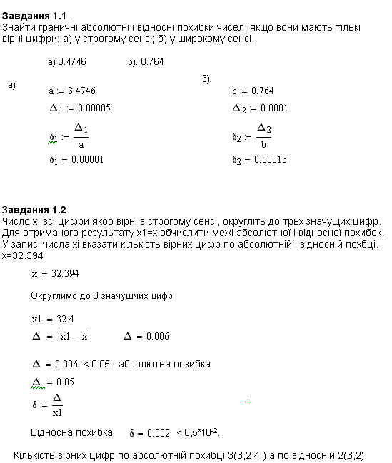

Завдання 2:
Дослідити функцію $y=f(x)$ і знайти розв’язок рівняння $f(x)=0$ методом простої ітерації.

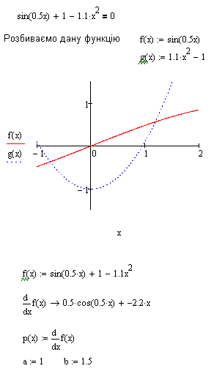

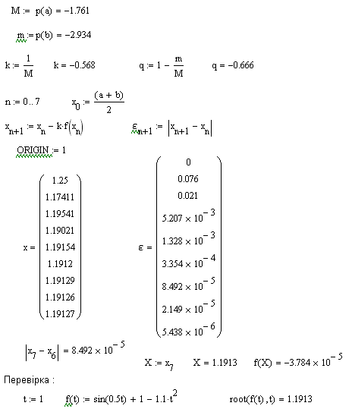

Завдання 3
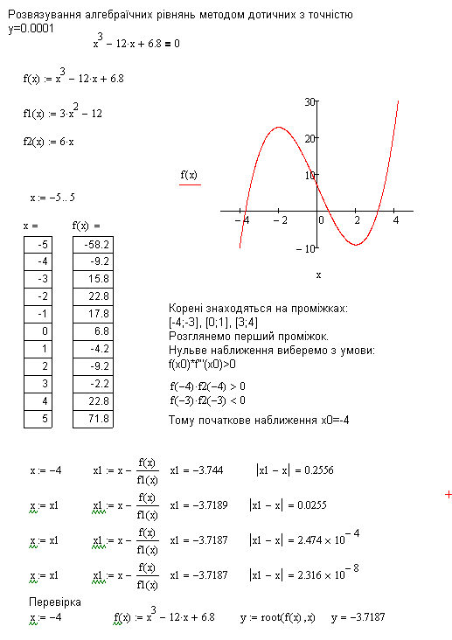

Завдання 4

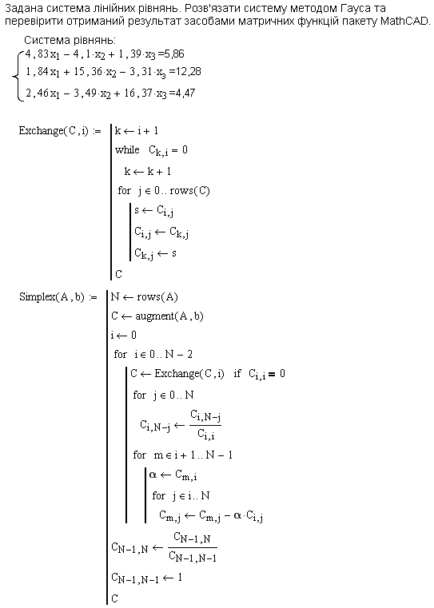

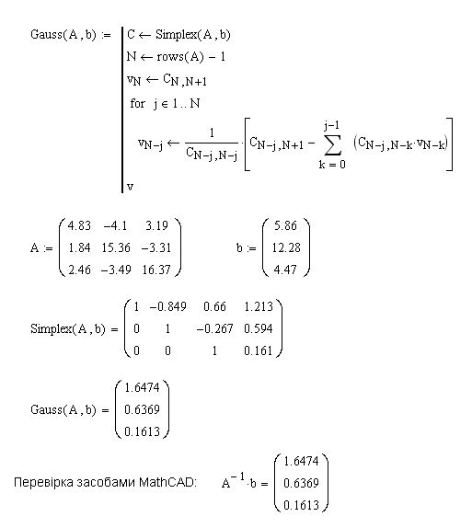

Завдання 5
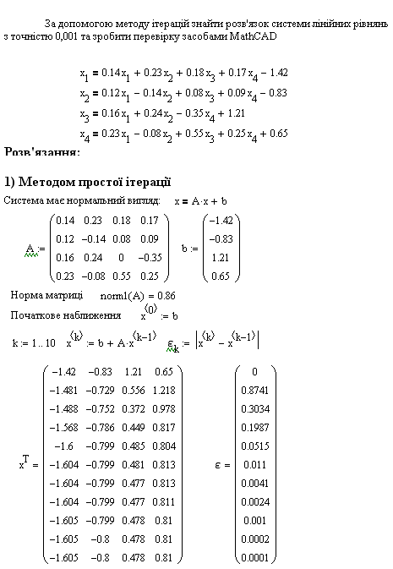
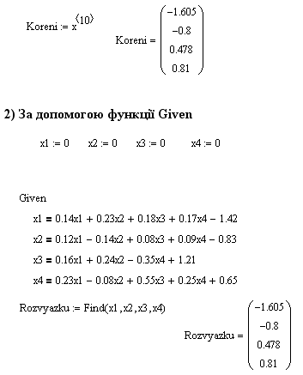

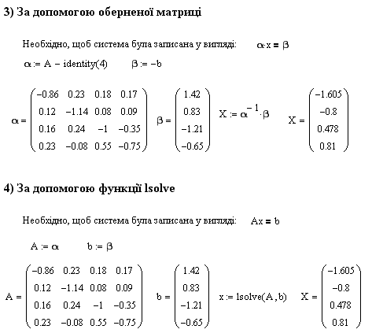

Завдання 6

Для заданої функції y=f(x) на проміжку [a,b]
1. Побудувати інтерполяційний многочлен Лагранжа $L_{n}(x)$ для $n=6$ для рівновіддалених вузлів
Оцінити похибку (побудувати графіки похибки).
2. Використовуючи MathCAD, виконати інтерполяцію кубічним сплайном. Оцінити похибку.

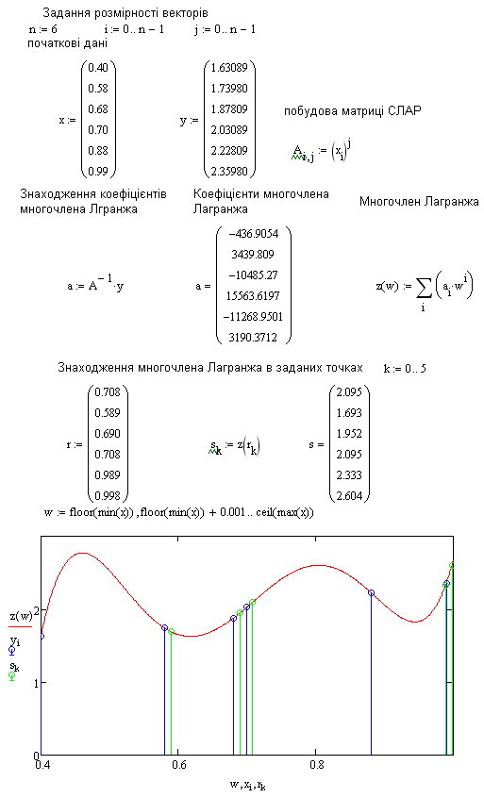

Завдання 7
Наближене обчислення інтеграла за допомогою формул квадратури.
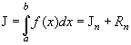 де 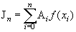
Обчислити значення J_{n} для значення n=24 методом трапецій.

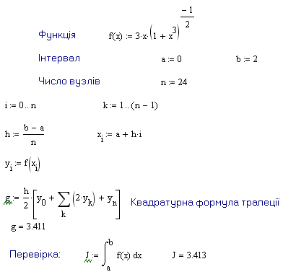

Завдання 8
Знайти наближене рішення задачі Коші
$$u^{'}=f(x,u), u(0)=0$$
на заданому відрізку x0<x<x0+L
- модифікованим методом Ейлера;
- методом Рунге-Кутти четвертого порядку.

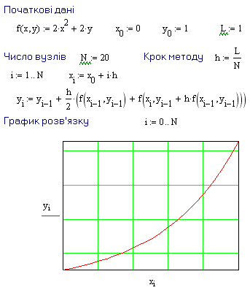
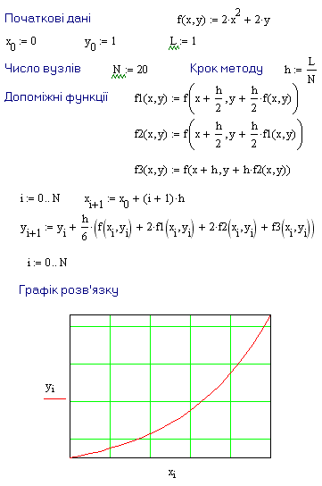

Завдання 9
Знайти наближений розв’язок першої крайової задачі для звичайного диференціального рівняння другого порядку
$$p(x)\frac{d^{2}u}{{\text{dx}}^{2}}+q(x)\frac{\text{du}}{\text{dx}}+r(x)⋅u=f(x),$$
на відрізку [0, L] з крайовими умовами: $u(0)=m_{1}, u(L)=m_{2}$
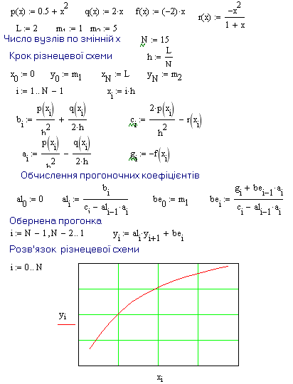

СПИСОК ЛІТЕРАТУРИ
- Поршнев С.В., Беленкова И.В. Численные методы на базе Mathcad. СПб: БХВ-Петербург, 2005. – 454 с.
- Фельдман Л.П., Петренко А.І., Дмитрієва О.А. Чисельні методи в інформатиці. – К.: Видавнича група ВНУ, 2006. – 480 с.
- Бахвалов Н.С., Жидков Н.П., Кобельков Г.М. Численные методы: Учеб. пособие. – М.: Наука, 1987. – 600 с.
- Данилович В., Кутнів М. Чисельні методи. – Львів: Кальварія, 1998.– 222 с.
- Данилович В.П. Чисельні методи в задачах і вправах. Навч. посібн. – Київ: ІСДО, 1995. – 248 с.
- Калиткин Н.Н. Численные методы. – М.: Наука, 1978. –512 с.

НАВЧАЛЬНО-МЕТОДИЧНЕ ВИДАННЯ

Алгоритми та методи обчислень

Методичні вказівки
до лабораторних занять для студентів напрямку “Комп’ютерна інженерія” денної форми навчання за скороченим терміном

Комп’ютерний набір та верстка: В.В. Завіша

Редактор:

Підпис до друку ___.___.________. Формат 60×84/16.Папір офс.
Гарн. Таймс. Ум. друк. арк ______. Обл.-вид.арк. ____.
Тираж ____ прим. Зам. __________

Редакційно-видавничий відділ
Луцького державного технічного університету
43018 м. Луцьк, вул. Львівська, 75.
Друк – РВВ ЛДТУ

